
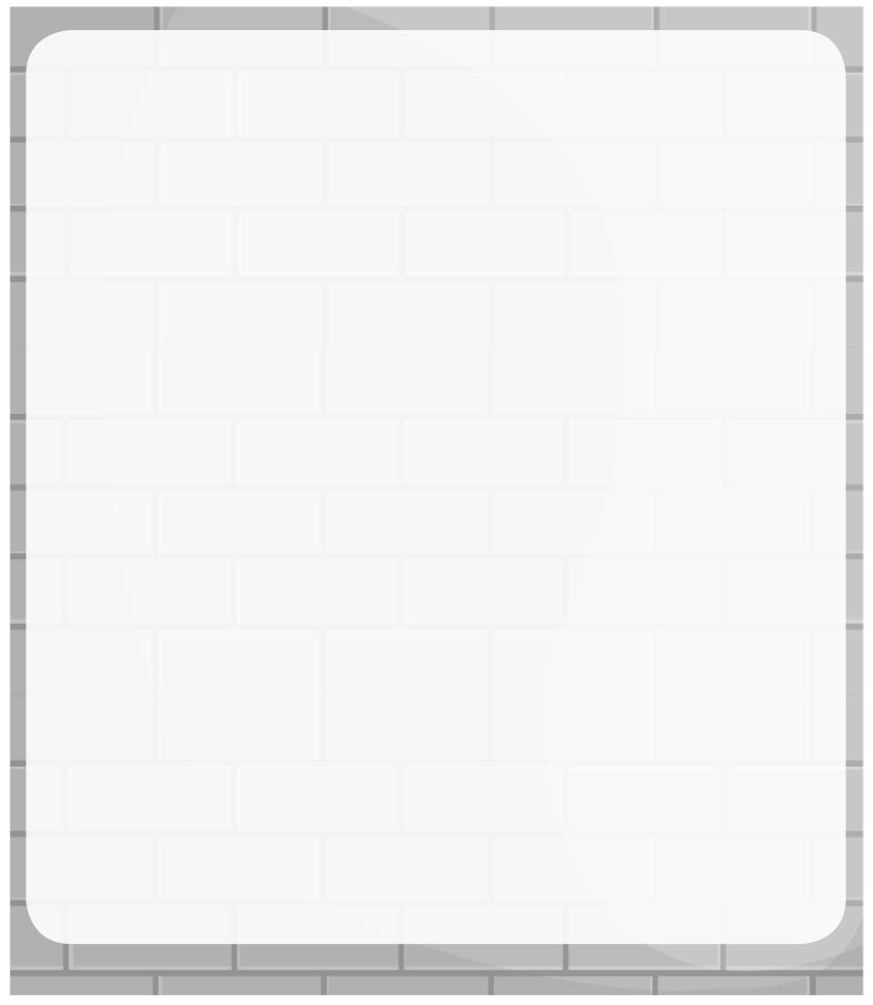


แบบสำรวจพฤติกรรมการดำเนินชีวิต

ได้_______คะแนน
คะแนนเต็ม 10 คะแนน
ชิ้นงานที่ 23 เรื่อง การดำเนินชีวิตของตนเองและผู้อื่นในกระแสวัฒนธรรมที่ หลากหลาย
และผู้อื่น
วันที่................เดือน........................พ.ศ................
ชื่อ....................................................................ชั้น........................เลขที่...................
ให้นักเรียนสำรวจพฤติกรรมการดำเนินชีวิตของตนเอง โดยเขียนเครื่องหมาย  ลงใน  หน้าคำตอบที่ตรงกับความเป็นจริงและนำไปตรวจสอบกับเพื่อนแล้วตอบคำถาม

1. การทักทาย
การไหว้  การโบกมือ  อื่น ๆ (ระบุ)..................
2. การทำความเคารพ
 การไหว้  การสลาม อื่น ๆ (ระบุ)...................
3. การปฏิบัติตนตามศาสนพิธี
 การไปวัดในวันสำคัญทางศาสนา  การละหมาดวันละ 5 เวลา
 การไปโบสถ์คริสต์ทุกวันอาทิตย์  อื่น ๆ (ระบุ).........................
4. การรับประทานอาหาร (ตอบได้มากกว่า 1 ข้อ)
 การใช้ช้อนส้อม  การใช้ตะเกียบ
 อื่น ๆ (ระบุ)......................
5. การใช้ภาษา (ตอบได้มากกว่า 1 ข้อ)
 ภาษาไทย  ภาษาอังกฤษ  อื่น ๆ (ระบุ)..........
6. การใช้ภาษาถิ่น
 ภาษากลาง  ภาษาอีสาน
 ภาษาเหนือ  ภาษาใต้
 พฤติกรรมในการดำเนินชีวิตของนักเรียนแตกต่างจากเพื่อน หรือไม่ อย่างไร...................
.........................................................................................................................................

